

研究生（ ）报告

题 目：基于Web的预付费管理系统的设计与实现

学 号 M201376114
姓 名 崔 正 阳
专 业 软件工程
指 导 教 师 刘 小 峰
院（系、所） 软件学院

华中科技大学研究生院制

填表注意事项

一、本表适用于攻读硕士学位研究生选题报告、学术报告，攻读博士学位研究生文献综述、选题报告、论文中期进展报告、学术报告等。
二、以上各报告内容及要求由相关院（系、所）做具体要求。
三、以上各报告均须存入研究生个人学籍档案。
四、本表填写要求文句通顺、内容明确、字迹工整。

华中科技大学研究生院
一、选题的意义
简单来讲，预付费模式和预付费业务是电力企业最近几年推出的新型电费回收方法，它是指用户先购买服务在使用服务的一种方式，并且该模式已经在通讯，天然气，自来水等多个行业都得到了应用和推广。
高效管理系统就显得必不可少。
二、目前国内外的技术水平现状
现如今已发展到主站后台的预付费模式，这种模式的产生得益于智能电表的诞生，供电企业可以通过远程通道和智能电表之间建立通讯定时的完成对电表信息的采集，存放在主站中并进行处理为不同环节的电费处理提供了数据。主站后台预付费模式，通过GPRS，485线或者网络对用电信息采集的， 不仅让用户在家里通过互联网查询终端查询实时用电信息，满足用户的互动需要，而且可以降低设备成本，不易出错，减少和用户之间的不必要的摩擦。
三、本课题研究内容及关键问题
研究内容：
智能电表通讯采集协议的基础知识;
系统框架设计和功能分析;
服务器的软件设计，数据中转站的软件设计，内部通讯设计以及数据安全设计。
关键问题：
- 平台无关：平台架构的实现应独立于厂商、设备、操作系统、通讯协议和编程语言；
- 松散耦合：应用部件间的点对点绑定是系统紧密耦合的基本特征。紧密耦合的系统及其脆弱和难以维护。平台架构应打破各部分间的点对点紧密耦合，而实现平台的松散耦合。
（3）可扩展：平台的功能会逐步完善、改进和增加的，平台从架构上应支持后续的可扩展性要求，降低扩展的代价。
（4）降低维护成本：清晰的平台架构、基于接口或契约的服务、松散的系统耦合、良好的可扩展性都会降低平台的维护成本
四、解决关键问题的思路
基于成本、风险和现实的判断，基于SOA的平台架构应具有扎实的架基础，并充分考虑架构未来的开放和可扩展性，因此，我们建议基于成熟度原则的平台架构。如图1所示。
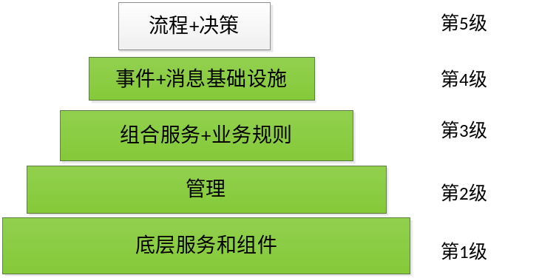
图1 平台架构层次顺序
最底层（第1级）是基础的服务和组件，是拟开发系统和未来应用的基础。这一层的典型功能包括：设备抽象服务、安全权限服务、第三方封装服务等。
第2级需要一个基于特定工具的管理，确保服务是使用通用的框架开发、带有管理策略并可以发布。SOA是一种思想，不仅仅是一种技术，需要管理策略支持。只有能发现的服务才可以重用，而却保服务能发现和重用需要软件工具和管理制度支持。这一级对第1级的服务进行管理。
第3级结合企业业务规则从逻辑上将底层的服务组合在一起。
第4级的基于消息或事件驱动的架构的引入可以支持服务间的透明通信、智能路由、事件监控、数据流编排和日志等功能。
第1级到第4级为本次系统平台需要实现的架构，它们以为以后更高层次的复杂流程和企业决策提供基础。
第5级是事务流程管理和企业决策管理。它们整合多个系统、数据和业务规则，充分利用底层基于Web服务的企业资产。
- 系统优势
- 智能电表，数据网关，中转站和服务器彼此之间使用了加密的通讯协议，对数据安全提供了可靠的保护；而来自于网络的DDOS，ARP攻击，常见的对数据库SQL注入等形式的攻击，以及高端点的病毒木马形式的攻击，我们都进行了有针对性的防范，使系统更加的安全，更加安全的保护了数据。
- 该系统采用WebService对系统的主要功能子模块都进行了包装，并向外部提供了服务接口，然后通过网络和其他各种语言、平台下开发的系统进行通讯和数据的传递，从而有利于该系统对老系统的的整合和将来的扩展。
- 该系统前置机和智能电表之间采用了了标准的国家电网协议，并且包含了该厂商的97协议和07协议，并且提供对其他厂商只能电表的通讯协议接口，可以方便将来介入各个厂商的设备，在未来给管理者提供了更多的选择
- 该系统采用了java开发语言+oracle数据库，系统的整体架构上采用了SOA的架构理念，使平台具有开放性，平台无关性，松散耦合，可扩展，低维护成本的特点，为管理者提供了更佳丰富的选择。
- 由于现如今电表的危险性都会安放在较高的或者较隐蔽的位置，或者干脆直接锁起来，而管理这需要定时的对设备进行安全检测，预防意外事故的发生，前期安装的做法会给后期的检测带来严重的不便。该系统会通过对电表的各项各种数据进行自动检测，并且会记录下电表的行为，如果发现电表出现恶性负载等不良行为或出现安全问题时，前台管理界面会收到来自后台的推送信息，保证了设备的安全，预防了意外事故的发生。
- 该系统每天在后台会自动的整理数据，自动产生一系列的账目盘点报表、售电报表、销售分析报表、开户报表、销户退电报表、总清报表。同时在预付费管理中可以清晰的看出各个区域，建筑，部门的用电使用情况，甚至每块电表的每天使用情况，和运行日志，通过欲行日志也可以更有效的分析故障，使管理者运营管理和监督提供了更科学有效的方法。

研究生签字
指导教师签字
院(系、所)领导签字

年 月 日

